

WUXI ZHENDA AUTOMATION EQUIPMENT CO., LTD.
Add:No.3, C District, Private Economy,Xibei, Wuxi,Jiangsu Province, China
TEL:+86-510-83137670 FAX:+86-510-83135092
Skype: roy5386293 Email:chinazhenda@gmail.com Web:www.zdplatform.com
Contact: Roy Qiu
COTIZACIÓN
Para: TECNOREVOQUES S.A. Fecha :31//05/2018

Andamio colgante
Modelo | Configuración | PRECIO UNITARIO FOB SHANGHAI | Ctd. | Valor
ZLP500 | *Material-Acero con revestimiento en polvo  *2 polipastos Ltd6.3(380v/trifásico/50hz/1.5kw)  *1 panel de control eléctrico  *4 cables de acero de 100m, diá. 8.3mm  *1 cable de alimentación trifásico 100m, 3×2.5mm²+2×1.5mm²  *2 cerraduras de seguridad, tipo anti-inclinación  *1 kit de andamio colgante 5m(2.5+2.5)  *2 kits de abrazadera de parapeto  *2 ruedas de pared  *36pzs de contrapesos, 25kg de cada (cemento)  *4pzs de pesos para cable  *1 kit de tuercas y pernos  *4pzs ruedas de nylon (bajo la plataforma) | 1984 USD | 12 kits | 23808 USD

Flete marítimo de Shanghai a Buenos Aires: 1950 USD
Seguro de envio: 40 USD
Total CIF Buenos Aires: 25798 USD

1. Validad: 1 mes
2. Pago: 30% de pago adelantado por T/T, el saldo de 70% a ser pagado por T/T después de la verificación del cliente y antes de la entrega.
3. Tiempo de entrega: 15 días hábiles después de recibir el pago.
4. Embalaje: Contenedor de 20ft con pallet de polywood
5. Garantía: 1 año
6. Pedido mínimo: 12 kits
7. Piezas de repuesto gratuitas incluidas

FOTOS DE MUESTRA PARA REFERENCIA
Plataforma
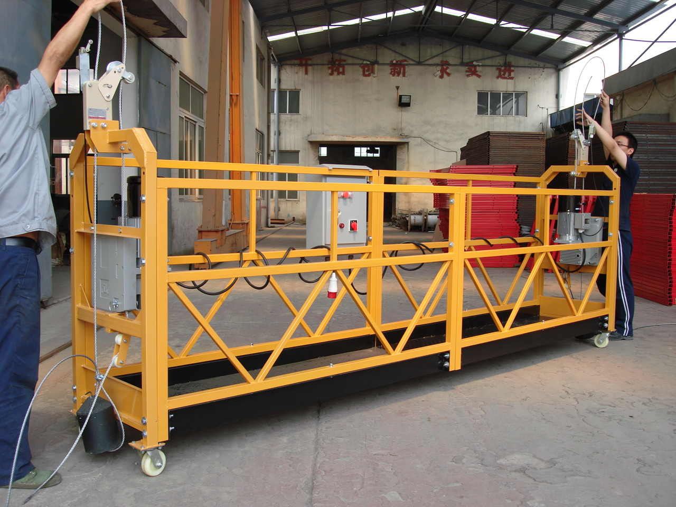
Abrazadera de parapeto
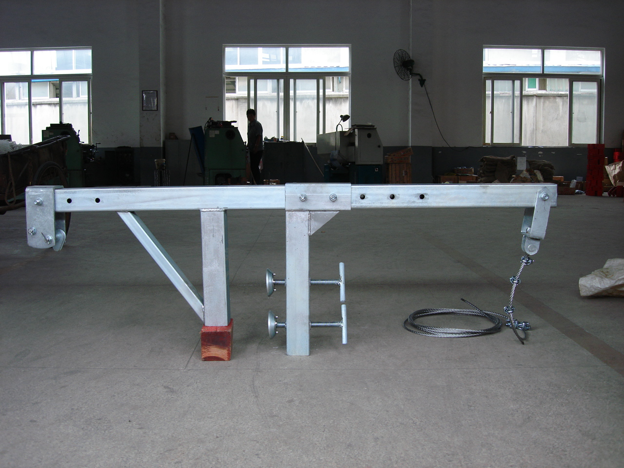

Polipasto Cerradura de seguridad Caja eléctrica
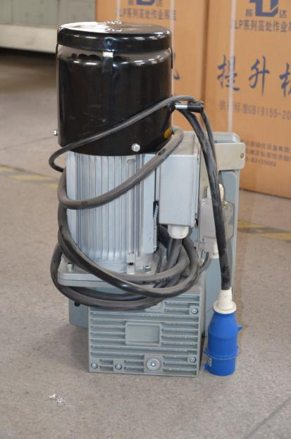
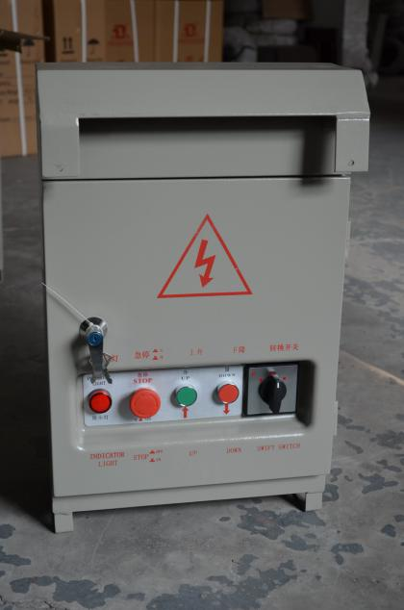
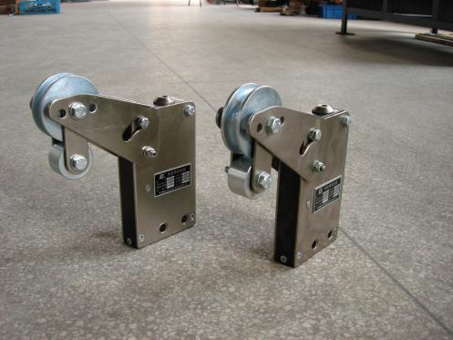

Cable de acero Cable de alimentación
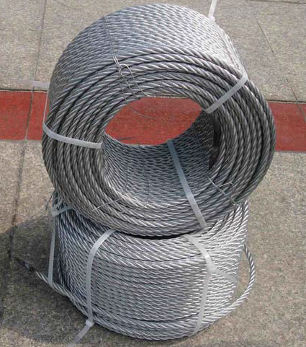
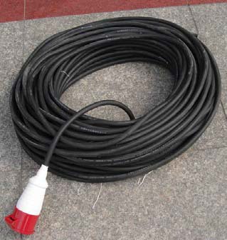

Foto de carga de contenedor


